Cotoneaster lacteus
Özellikleri
Salkım salkım ve kavisli dalları, geniş koyu yeşil yaprakları gri rengin altındadır. Göz alıcı, gösterişli yaz ortalarında açan çiçekleri, kış boyunca kümeler halinde kırmızı meyveleri vardır.
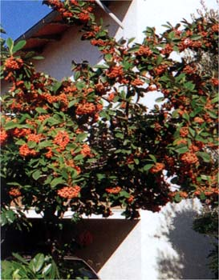
Hastalıklar
ÇALILAR | YAPRAK  RENGİ | ÇİÇEK  RENGİ | MEYVE  (TOHUM)  RENGİ | SONBAHARDA  YAPRAK  RENGİ | çiçek açma dönemi | boy(max mt.) | çit için | bodur için | grup için | Davranış |  |  | Gelişme |  |  | Toprak |  | Işık İhtiyacı |  |  | İklim |  | Bölge |  |  |  | not
 |  |  |  |  |  |  |  |  |  | yayılıcı | dağınık | piramit form | yavaş | orta | hızlı | taze / havalanmış | kuru | güneş | gölge | yarı gölge | soğuk | ılıman | kıyı şeridi | alçak rakım | yüksek rakım | ova | not
Cotoneaster lacteus | Yeşil | Beyaz | Kırmızı | Kırmızı | 4--5 | 3 | Çift İçin | - | - | - | - | X | - | - | X | X | - | X | - | - | - | X | X | X | - | X | -

